**Описание скрипта**

Скрипт подсчитывает объем выбранных элементов и записывает в параметр (нод: «Имя параметра подсчета объема»).

**Инструкция к скрипту**

**\*Важно, перед запуском скрипта проверьте правильность пути к исполняемому файлу python.**

**1 Шаг**



Запуск скрипта происходит через владку: "Управление" => "Визуальное программирование" => "Проигрыватель динамо"

**2 Шаг**

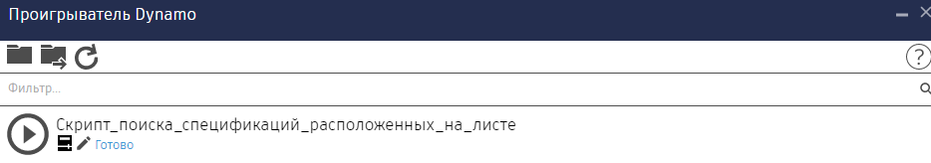

Нажимаем кнопку «Перейти в папку» переходим в папку со скриптом, далее запускаем необходимый нам скрипт.

Выбираем в Revit элементы и запускаем скрипт.